Dictée n° 20

Objectifs :
- Le passé composé
- Quel, quelle, qu’elle
- é / er

Texte de la dictée :

La fête foraine

J’ai eu une peur bleue dans le train fantôme ! Quelle frayeur ! J’ai gardé les yeux fermés pendant tout le trajet. Eva a crié tout le temps. Je pense qu’elle ne peut plus parler aujourd’hui. Quel soulagement quand nous avons atteint la sortie. Nous avons ensuite testé les montagnes russes. Puis, pour nous réconforter, nous avons dégusté une gaufre au chocolat et à la chantilly. Quel délice !
Après cela, nous avons constaté que c’était l’heure de rentrer. Quelle déception ! Mais, nous avons raconté notre sortie époustouflante à nos parents.

Prénom : _______________________ | Date : _________________
Préparation à la dictée
« La fête foraine »
- Complète les phrases avec le mot qui convient

Parlé / parler
Nous avons …………………… de toi hier soir.

Le français est aussi …………………… en Belgique.
Je préfère agir plutôt que de …………………… .

Lancer / lancé
La police a …………………… un avis de recherche.

Qui a …………………… cette mode ?

Nous ne pourrons jamais …………………… le boomerang aussi loin !

Manqué / manquer
L’archer a …………………… la cible.

Vous m’ avez beaucoup …………………… .

Katia déteste …………………… l’école.

- Complète la grille de mots croisés :
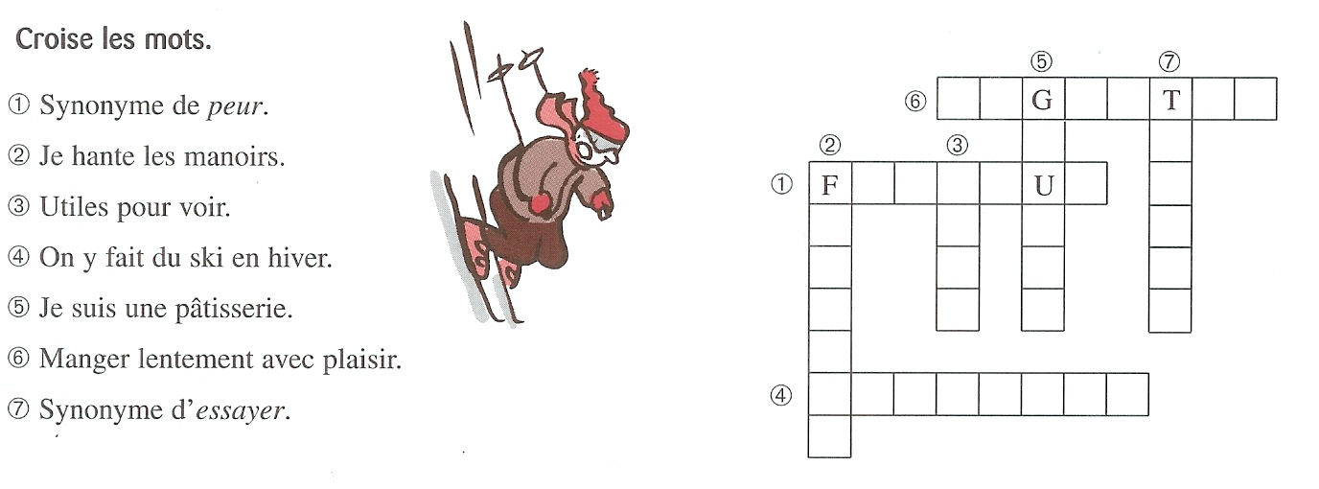
- Complète avec quel(s) / quelle(s) ou qu’elle :

Quel courage ! Quels beaux tableaux ! Quelle chance ! Quelles belles fleurs !
Qu’elle (= que elle) peut être remplacé par qu’il.

……………………… histoire !
……………………… dommage ……………………… ne soit pas venue !
……………………… monstre, cet homme !
……………………… robe allez-vous porter à la cérémonie ?
Je pense ……………………… portera la mauve avec je ne sais ……………………… chapeau.
……………………… tristesse !
Il ne sait pas ……………………… fille va oser lui parler.

- Voici la liste des mots que tu dois absolument connaître pour la dictée :

CM 1 :

Un fantôme | Une frayeur | Un trajet | Aujourd’hui | Un soulagement
Atteindre | Réconforter | Une gaufre | La chantilly | Un délice

CM 2 :

Une frayeur | Un trajet | Aujourd’hui | Un soulagement | Atteindre
Une gaufre | La chantilly | Un délice | Une déception | époustouflant

Prénom : _______________________ | Date : _________________
Préparation à la dictée
« La fête foraine »
- Complète les phrases avec le mot qui convient

Parlé / parler
Nous avons parlé de toi hier soir.

Le français est aussi parlé en Belgique.
Je préfère agir plutôt que de parler.

Lancer / lancé
La police a lancé un avis de recherche.

Qui a lancé cette mode ?

Nous ne pourrons jamais lancer le boomerang aussi loin !

Manqué / manquer
L’archer a manqué la cible.

Vous m’avez beaucoup manqué.

Katia déteste manquer l’école.

- Complète la grille de mots croisés :
1- frayeur / 2- fantôme / 3- yeux / 4- montagne / 5- gaufre / 6- déguster / 7- tester

- Complète avec quel(s) / quelle(s) ou qu’elle :

Quel courage ! Quels beaux tableaux ! Quelle chance ! Quelles belles fleurs !
Qu’elle (= que elle) peut être remplacé par qu’il.

Quelle histoire !
Quel dommage qu’elle ne soit pas venue !
Quel monstre, cet homme !
Quelle robe allez-vous porter à la cérémonie ?
Je pense qu’elle portera la mauve avec je ne sais quel chapeau.
Quelle tristesse !
Il ne sait pas Quelle fille va oser lui parler.

- Voici la liste des mots que tu dois absolument connaître pour la dictée :

CM 1 :

Un fantôme | Une frayeur | Un trajet | Aujourd’hui | Un soulagement
Atteindre | Réconforter | Une gaufre | La chantilly | Un délice

CM 2 :

Une frayeur | Un trajet | Aujourd’hui | Un soulagement | Atteindre
Une gaufre | La chantilly | Un délice | Une déception | époustouflant

GRILLE D’EVALUATION DE LA DICTEE – CM 1
« La fête foraine »
ORTHOGRAPHE |  | 5 points
J’ai su correctement orthographier les mots suivants :
Un fantôme  Une frayeur  Un trajet  Aujourd’hui  Un soulagement | Atteindre  Réconforter  Une gaufre  La chantilly  Un délice
CONJUGAISON |  | 6 points
J’ai su correctement conjuguer les verbes:
- J’ai eu
- J’ai gardé
- Eva a crié
- Nous avons atteint
- Nous avons testé
- Nous avons dégusté
GRAMMAIRE |  | 6 points
J’ai su accorder les groupes nominaux
- Une peur bleue
- Les yeux fermés
- Les montagnes russes
- Quelle frayeur
- Quel soulagement
- … qu’elle ne peut plus parler
Ecriture et mise en page : |  | 2 points
- j’ai su écrire proprement, sans rature.
- j’ai respecté les majuscules et la ponctuation
Bonus (1 point) : hormis les points spécifiques de la dictée, je n’ai pas plus de 5 fautes sur le reste de la dictée.
TOTAL : |  | /20
GRILLE D’EVALUATION DE LA DICTEE – CM 2
« La fête foraine»
ORTHOGRAPHE |  | 5 points
J’ai su correctement orthographier les mots suivants :
Une frayeur  Un trajet  Aujourd’hui  Un soulagement  atteindre | Une gaufre  La chantilly  Un délice  Une déception  époustouflant
CONJUGAISON |  | 9 points
J’ai su correctement conjuguer les verbes:
- J’ai eu  - J’ai gardé  - Eva a crié  - Nous avons atteint  - Nous avons testé | - Nous avons dégusté  - Je pense qu’elle ne peut plus parler  - nous avons constaté  - nous avons raconté

GRAMMAIRE |  | 4 points
J’ai su accorder les groupes nominaux :
- Une peur bleue  - Les yeux fermés  - Les montagnes russes  - Quelle frayeur | - Quel soulagement  - … qu’elle ne peut plus parler  - notre sortie époustouflante  - nos parents

Ecriture et mise en page : |  | 1 points
- j’ai su écrire proprement, sans rature.
- j’ai respecté les majuscules et la ponctuation
Bonus (1 point) : hormis les points spécifiques de la dictée, je n’ai pas plus de 5 fautes sur le reste de la dictée.
TOTAL : |  | /20

Pour la dictée suivante, complète avec les mots manquants:

La fête foraine
J’ ……………………………… une peur bleu……… dans le train ……………………………… ! Quel……………… ………………………………! J’……………………………… les yeu……… ferm……… pendant tout le ………………………………; Eva a crié tout le temps. Je pense ……………………………… ne peut plus ……………………………… ………………………………. Quel ……………………………… quand nous avons ……………………………… la sortie. Nous ……………………………… ensuite ……………………………… le……… montagne……… russe………. Puis pour nous ………………………………, nous ……………………………… une ……………………………… au chocolat et à la ………………………………. Quel ………………………………!
Pour la dictée suivante, complète avec les mots manquants:

La fête foraine
J’ ……………………………… une peur bleu……… dans le train ……………………………… ! Quel……………… ………………………………! J’……………………………… les yeu……… ferm……… pendant tout le ………………………………; Eva a crié tout le temps. Je pense ……………………………… ne peut plus ……………………………… ………………………………. Quel ……………………………… quand nous avons ……………………………… la sortie. Nous ……………………………… ensuite ……………………………… le……… montagne……… russe………. Puis pour nous ………………………………, nous ……………………………… une ……………………………… au chocolat et à la ………………………………. Quel ………………………………!
Pour la dictée suivante, complète avec les mots manquants :
La fête foraine
J’ ai eu une peur bleue dans le train fantôme ! Quelle frayeur ! J’ai gardé les yeux fermés pendant tout le trajet. Eva a crié tout le temps. Je pense qu’elle ne peut plus parler aujourd’hui. Quel soulagement quand nous avons atteint la sortie. Nous avons ensuite testé les montagnes russes. Puis pour nous réconforter, nous avons dégusté une gaufre au chocolat et à la chantilly. Quel délice
Pour la dictée suivante, complète avec les mots manquants:

La fête foraine
J’ ……………………………… une peur bleu……… dans le train ……………………………… ! Quel……………… ………………………………! J’……………………………… les yeu……… ferm……… pendant tout le ………………………………; Eva a crié tout le temps. Je pense ……………………………… ne peut plus ……………………………… ………………………………. Quel ……………………………… quand nous avons ……………………………… la sortie. Nous ……………………………… ensuite ……………………………… le……… montagne……… russe………. Puis pour nous ………………………………, nous ……………………………… une ……………………………… au chocolat et à la ………………………………. Quel ………………………………!

